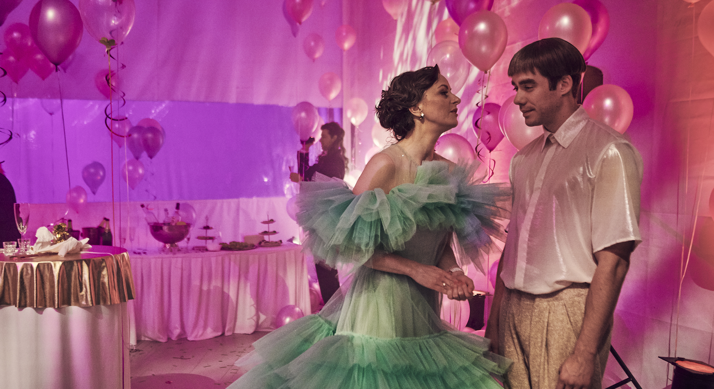
IDIOT DISTRIBUČNÍ LIST

Česko 2021 | 91 minut | české znění | nevhodný do 12 let | DCP | premiéra: 17. března 2022 | konec monopolu:

■ originální název Idiot ■ žánr drama
■ režie Daniela Špinar ■ scénář Daniela Špinar ■ kamera Jakub Jelen ■ hrají Patrik Děrgel, Tereza Vilišová, Igor Orozovič, Petr Vančura, David Prachař, Jindřiška Dudziaková, Alena Štréblová, Vladislav Beneš, Ondřej Pavelka, Lucie Juřičková, Jana Stryková, Radúz Mácha, Filip Rajmont, Pavla Beretová, Magdaléna Borová, Josef Grec, Matylda Skramuská

■ programace Radek Rubáš, +420 777 161 402, program@aerofilms.cz, online objednávky v portálu disfilm
- stránka filmu https://www.aerofilms.cz/idiot/
- materiály http://aero.capsa.cz/ (login a heslo: guest)

■ synopse
Lidská dobrota a čistota ve zkaženém světě nikdy nevyjde z módy. To dokazuje více jak sto padesát let starý příběh Idiota F. M. Dostojevského, který stále láká k novým zpracováním a dokáže zasáhnout svou nadčasovostí i současné diváky. Režisérka Daniela Špinar si ve své inscenaci důvtipně hraje s pestrými divadelními kulisami, herce nechává procházet budovou Stavovského divadla, a přitom využívá možnosti, které jí přináší filmová kamera, kdy blízce a intimně nahlíží na herce i interiéry divadla. Vzniká tak nebývalá fúze divadla a filmu z produkce Národního divadla. Nastasja Filipovna nedokáže milovat, ale vy tomuto filmu propadnete.

